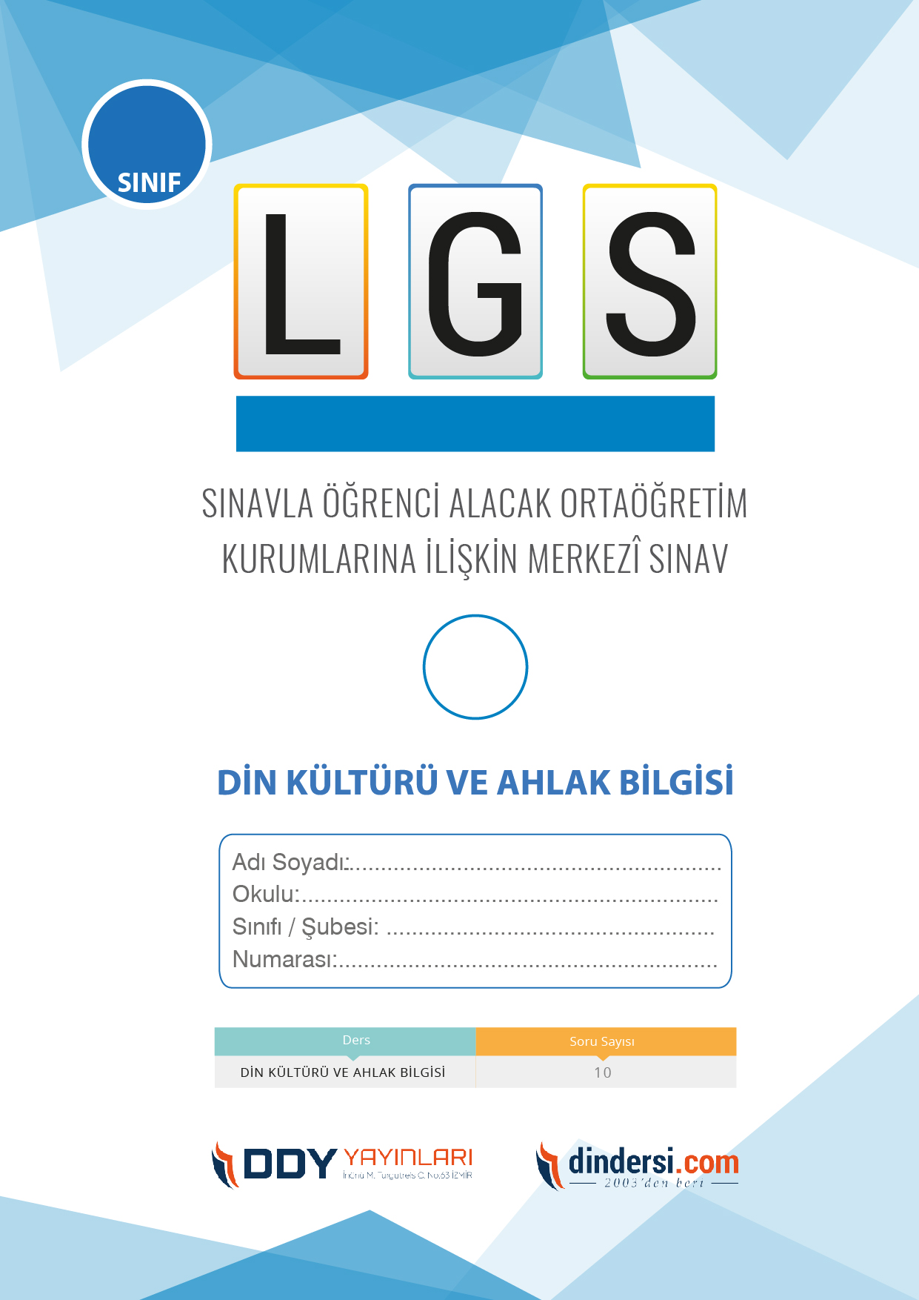

**PEYGAMBER VE İLAHİ KİTAP**

**6**.



1

**2018 ARALIK**

**ÖRNEK SORULAR**

1. Namaz ibadeti kaç vakittir?

A) 2

B) 3

C) 7

**D) 5**

1. Namazda hangi sure mutlaka okunmalıdır?

**A) Fatiha Suresi**

B) Bakara Suresi

C) Yasin Suresi

D) Rahman Suresi

1. Namazda hangi duruşta eller bağlanır?

A) Rükuda

**B) Ayakta**

C) Secdede

D) Otururken

1. Namaz ibadetinin önemi nedir?

A) Sadece cennet kazandırır.

**B) Allahın emridir ve müminlerin ibadetlerinden biridir.**

C) Sadece dünya hayatında faydalıdır.

D) Namazın bir önemi yoktur.

.

1. Namaz kılarken hangi kelimeyi söyleyerek niyet edilir?

**A) Allah**

B) Peygamber

C) Melek

D) Kitap

1. Namazda hangi hareketler yapılır?

A) Sadece secde yapılır.

B) Sadece rükû yapılır.

**C) Hem kıyam hem rükû hem de secde yapılır**.

D) Sadece kıyam yapılır.

1. Hangi durumda namaz bozulur?

A) Sadece konuşmakla

B) Sadece gülmekle

C) Sadece abdestin bozulmasıyla

**D) Hem konuşmak hem de gülmekle**

1. Hangisi farz namazlardan değildir?

A) Sabah namazı

B) İkindi namazı

**C) Vitir namazı**

D) Cuma namazı

1. İslam dininde namaz ibadeti ne zaman farz kılınmıştır?

**A) Miraç olayında**

B) Hz. İbrahim (a.s.) zamanında

C) Hz. Musa (a.s.)ın zamanında

D) Hz. İsa (a.s.) zamanında

1. Namazda hangi sureler okunur?

A) Sadece Fatiha Suresi okunur.

B) Sadece Bakara Suresi okunur.

C) Namazda hiçbir sure okunmaz.

**D) Farklı sureler okunabilir.**

1. Namaz kılmak, hangi günahların affedilmesine yardımcı olur?

A) Sadece küçük günahların affedilmesine yardımcı olur.

B) Sadece büyük günahların affedilmesine yardımcı olur.

**C) Hem küçük hem de büyük günahların affedilmesine yardımcı olur.**

D) Hiçbir günahın affedilmesine yardımcı olmaz.

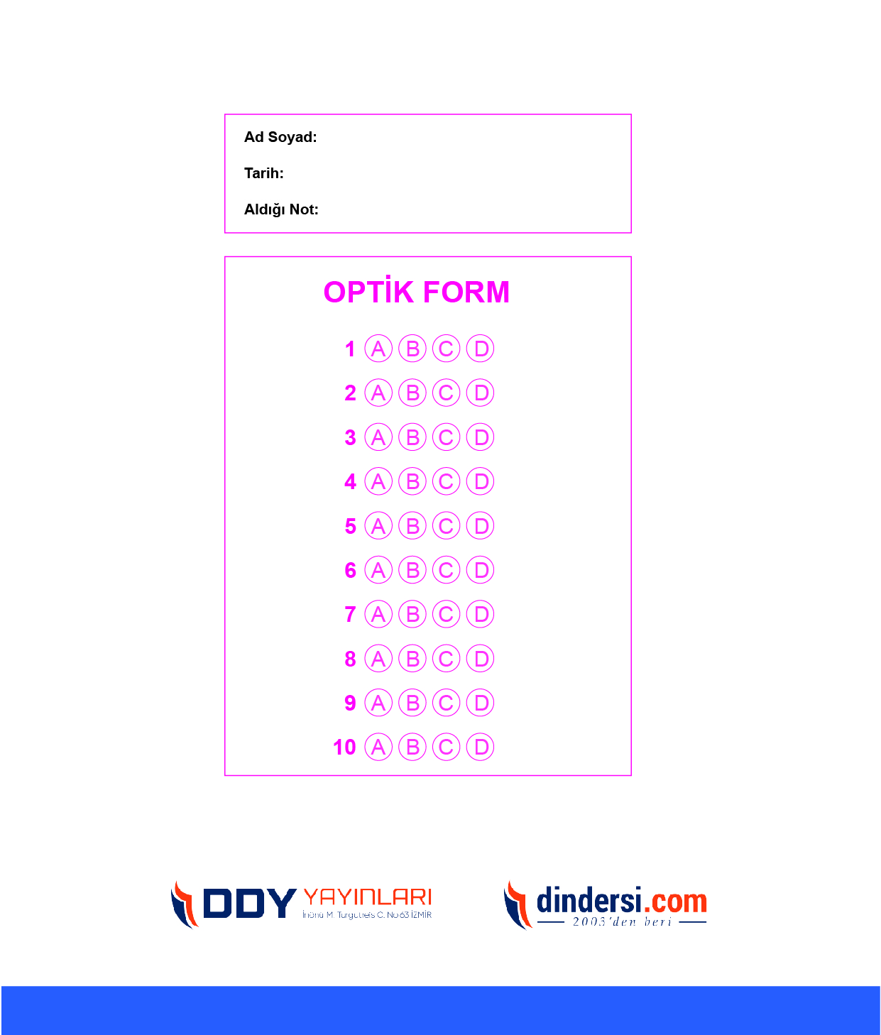

**DENEMENİN CEVAP ANAHTARI İÇİN TIKLAYINIZ**



**8. SINIF SINAV VE CEVAP ANAHTARI İÇİN TIKLAYINIZ**

**DENEMENİN CEVAP ANAHTARI İÇİN TIKLAYINIZ**



**2023 OCAK**

**ÖRNEK SORULAR**